VisualSVN Server的配置和使用方法【服务器端】
安装好VisualSVN Server后，运行VisualSVN Server Manger，下面是启动界面：
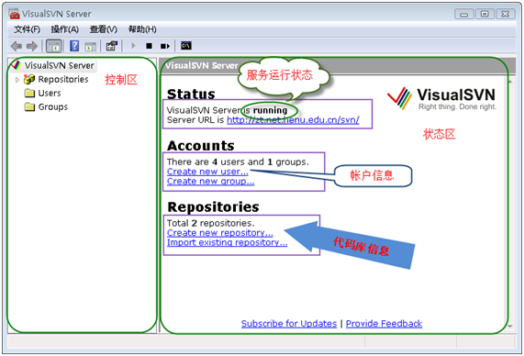
好的，下面我来添加一个代码库【Repository】，如下图：
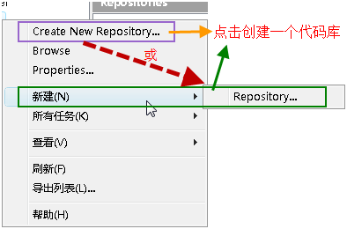
按上图所示，创建新的代码库，在下图所示的文本框中输入代码库名称：
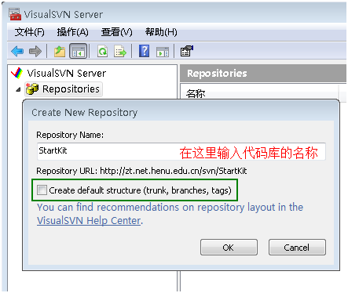
注意：上图中的CheckBox如果选中，则在代码库StartKit下面会创建trunk、branches、tags三个子目录；不选中，则只创建空的代码库StartKit。
点击OK按钮，代码库就创建成功了。
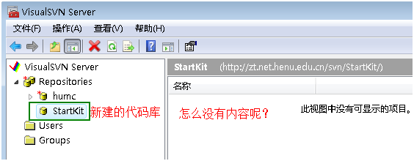
创建完代码库后，没有任何内容在里面。我会在这个教程的第二部分说明如何迁入源代码。
下面，我们开始安全性设置，在左侧的Users上点击右键：
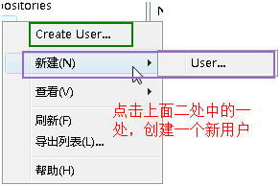
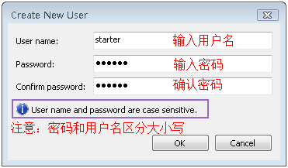
输入上面的信息，点击OK，我们就创建一个用户了。按照上面的过程，分别添加用户Developer1、tester1、manager1，好了，我们开始添加这些用户到我们刚才创建的项目里：
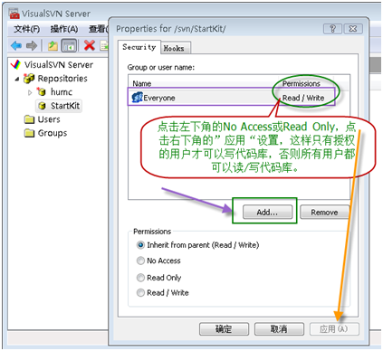
点击上图中的"Add..."按钮，在下图中选择我们刚才添加的用户,点击OK按钮：
说明：大家可能注意到了下图中的Groups，是的，你也可以先创建组，把用户添加到各个组中，然后对组进行授权，操作比较简单，在此略过。
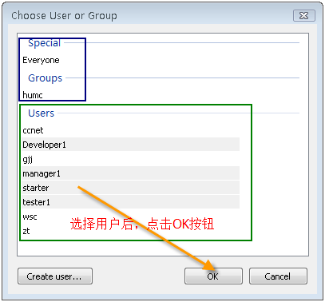
按照下图所示，分别对用户【或组】进行授权：
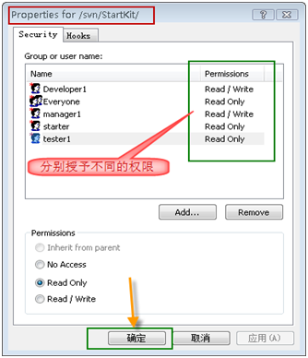
点击"确定"按钮，上面的用户就具有了访问StartKit代码库的不同权限。
因为用户starter在团队中是新来者，不希望他向代码库中提交新代码，所以他只能读取代码库中的代码，不能提交代码。tester1是测试人员，不负责代码编写，所以也是只读权限。而Developer1和manager1是开发人员和项目经理，自然具有读、写的权限。

